Calcul différentiel (201-SN2-RE) – Hiver 2025
4.1 Taux liés

Documents
— Volume (web)
— GeoGebra (web)
— Animation 18 (web)
— Solutions Amyotte (cahier)

4.1 Taux liés (p.244)

Objectif : Calculer le TVI d’une variable (souvent par rapport au temps) alors que cette variable est liée à d’autres variables dont on connait le TVI.

Si 2 variables sont liées, alors leur TVI (par rapport au temps) l’est aussi.

Exemple 4.1 (p.244)
1. Lire + Variables + Schéma
$t$ : Temps (h)
$h\left(t\right)$ : hauteur de l’eau dans la piscine (m) au temps $t$
$V\left(t\right)$ : Volume d’eau dans la piscine (m³) au temps $t$
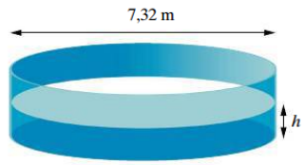

2. Infos connues/inconnues
$$\frac{d}{dx}\left(V\left(t\right)\right)=\frac{dV}{dt}=1,2 {\text{m}}^{3}/\text{h}.$$
(TVI du volume par rapport au temps)
On cherche
$$\frac{d}{dt}\left(h\left(t\right)\right)=\frac{dh}{dt}$$
3. Équation
$$V\left(t\right)=πr^{2}h\left(t\right)=π⋅{\left(\frac{7,32}{2}\right)}^{2}⋅h\left(t\right)={3,66}^{2}⋅π⋅h\left(t\right)$$

4. Dériver implicitement par rapport au temps
$$\frac{d}{dt}\left(V\left(t\right)\right)=\frac{d}{dt}\left({3,66}^{2}⋅π⋅h\left(t\right)\right)$$
$$⟹\frac{dV}{dt}={3,66}^{2}⋅π⋅\frac{dh}{dt}$$

5. Isoler $dh/dt$
$$\frac{dh}{dt}=\frac{1}{{3,66}^{2}⋅π}⋅\frac{dV}{dt}=\frac{1}{{3,66}^{2}⋅π}⋅1,2≈0,0285 \text{m}/\text{h}.$$
Temps nécessaire :
$$\frac{1,4}{0,0285}≈49,12 \text{h}.$$

Procédure en 7 étapes (p.245)

Exemple 4.2 (p.245)
Lire
Animation GeoGebra : «Taux liés: échelle appuyée contre un mur»
1. Lire (et relire au besoin !) + Variables (super important !) + Schéma
$t$ : Temps (s)
$x\left(t\right)$ : Distance entre le pied de l’échelle et le mur (m) au temps $t$
$y\left(t\right)$ : Distance entre le haut de l’échelle et le mur (m) au temps $t$
(on peut écrire seulement $x$ et $y$ pour alléger)
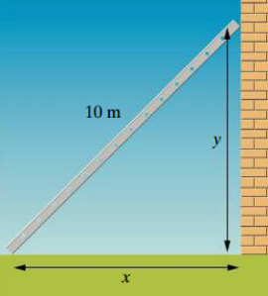
2. Infos
$$\frac{dx}{dt}=-1,5 \text{m}/\text{s}.$$
On cherche
$${\left.\frac{dy}{dt}\right|}_{x=3}$$

3. Équation
$$x^{2}+y^{2}={10}^{2}$$

4. Dérivation
$$\frac{d}{dt}\left(x^{2}+y^{2}\right)=\frac{d}{dt}\left({10}^{2}\right)$$
$$⟹\frac{d}{dt}\left(x^{2}\right)+\frac{d}{dt}\left(y^{2}\right)=0$$
$$⟹2x⋅\frac{dx}{dt}+2y⋅\frac{dy}{dt}=0$$
$$⟹2y⋅\frac{dy}{dt}=-2x⋅\frac{dx}{dt}$$
$$⟹\frac{dy}{dt}=\frac{-2x}{2y}⋅\frac{dx}{dt}=\frac{-x}{y}⋅\frac{dx}{dt}$$

5. Taux cherché
Quand $x=3$, on a
$$3^{2}+y^{2}={10}^{2}$$
$$⟹y^{2}=100-9$$
$$⟹y=\sqrt{91} \text{ou} y=-\sqrt{91}$$
Ainsi,
$${\left.\frac{dy}{dt}\right|}_{x=3}={\left.\left(\frac{-x}{y}⋅\frac{dx}{dt}\right)\right|}_{\begin{matrix}x=3 \\ y=\sqrt{91}\end{matrix}}=\frac{-3}{\sqrt{91}}⋅\left(-1,5\right)≈0,47 \text{m}/\text{s}.$$
(revoir animation GeoGebra)

Exemple 4.3 (p.246)
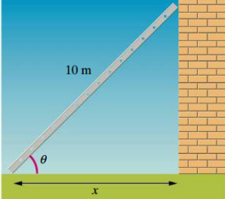
1. Lire + Variables + Schéma
$t$ : Temps.
$x$ : Distance entre le pied de l’échelle et le mur (m)
$θ$ : Angle entre l’échelle et le sol (rad)
2. Infos
$$\frac{dx}{dt}=-1,5 \text{m}/\text{s}.$$
On cherche
$${\left.\frac{dθ}{dt}\right|}_{x=3}$$

3. Équation
$$\cos\left(θ\right)=\frac{x}{10}$$

4. Dérivation
$$\frac{d}{dt}\left(\cos\left(θ\right)\right)=\frac{d}{dt}\left(\frac{x}{10}\right)$$
$$⟹-\sin\left(θ\right)⋅\frac{dθ}{dt}=\frac{1}{10}⋅\frac{dx}{dt}$$
$$⟹\frac{dθ}{dt}=\frac{-1}{10⋅\sin\left(θ\right)}⋅\frac{dx}{dt}$$

5. Taux cherché
Lorsque $x=3$, on a
$$\sin\left(θ\right)=\frac{\sqrt{91}}{10}$$
(schéma triangle rectangle 10-3-sqrt(91))
Ainsi,
$${\left.\frac{dθ}{dt}\right|}_{x=3}={\left.\frac{-1}{10⋅\sin\left(θ\right)}⋅\frac{dx}{dt}\right|}_{x=3}$$
$$=\frac{-1}{10⋅\frac{\sqrt{91}}{10}}⋅\left(-1,5\right)=\frac{1,5}{\sqrt{91}}≈0,157 \text{rad}/\text{s}.$$

Question éclair 4.2 (p.247-248)
a) Schéma en ajoutant $h$, $V$, $r$, rayon (2), hauteur (100).

b)
$${\left.\frac{dh}{dt}\right|}_{h=5}=2 \text{cm}/\text{s}.$$

c)
$${\left.\frac{dV}{dt}\right|}_{h=5}$$
d)
$$V=\frac{πr^{2}h}{3}$$
(sous entendu)
$$V\left(t\right)=\frac{π⋅{\left(r\left(t\right)\right)}^{2}⋅h\left(t\right)}{3}$$

e) Triangles semblables.

f)
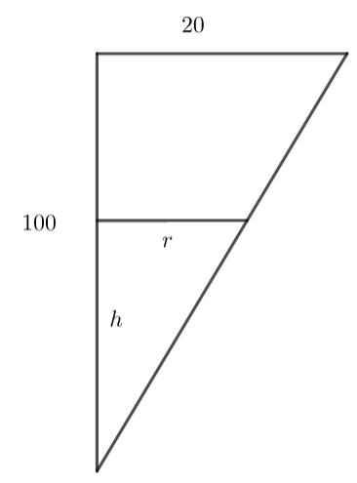
$$\frac{r}{h}=\frac{20}{100}⟹r=\frac{h}{5}$$

g)
$$V=\frac{π⋅r^{2}⋅h}{3}=\frac{π⋅{\left(\frac{h}{5}\right)}^{2}⋅h}{3}=\frac{πh^{3}}{75}$$
$$\frac{dV}{dt}=\frac{d}{dt}\left(\frac{πh^{3}}{75}\right)$$
$$⟹\frac{dV}{dt}=\frac{π}{75}⋅3h^{2}⋅\frac{dh}{dt}$$
Donc
$${\left.\frac{dV}{dt}\right|}_{h=5}={\left.\frac{π}{75}⋅3h^{2}⋅\frac{dh}{dt}\right|}_{h=5}$$
$$=\frac{π}{75}⋅3⋅5^{2}⋅2=2π≈6,28 {\text{cm}}^{3}/\text{s}.$$

Exercice 4.1 (p.249) : 1.
1. Lire + Variables + Schéma
$t$ : Temps (s)
$A\left(t\right)$ : Aire du cercle au temps $t$
$r\left(t\right)$ : Rayon du cercle au temps $t$

2. Infos
$${\left.\frac{dA}{dt}\right|}_{A=20}=4 {\text{cm}}^{2}/\text{s}$$
$${\left.\frac{dr}{dt}\right|}_{A=20}= ?$$

3. Équation
$$A=πr^{2}$$

4. Dérivation
$$\frac{dA}{dt}=2πr⋅\frac{dr}{dt}$$
$$⟹\frac{dr}{dt}=\frac{1}{2πr}⋅\frac{dA}{dt}$$

5. Taux cherché
$$20=πr^{2}⟺r=\sqrt{\frac{20}{π} }$$
$${\left.\frac{dr}{dt}\right|}_{A=20}={\left.\left(\frac{1}{2πr}⋅\frac{dA}{dt}\right)\right|}_{A=20} \\ =\frac{1}{2π⋅\sqrt{\frac{20}{π} }}⋅4=\frac{2}{\sqrt{20π}}=0,252 \text{cm}/\text{s}.$$

Exercice 4.1 (p.249) : 2.
1. Lire + Variables + Schéma
$t$ : Temps (s)
$V\left(t\right)$ : Volume du ballon (cm³) au temps $t$
$r\left(t\right)$ : Rayon du ballon (cm) au temps $t$

2. Infos
Lorsque le diamètre est de 60 cm, alors le rayon est de 30 cm.
$${\left.\frac{dV}{dt}\right|}_{r=30}=-40 {\text{cm}}^{3}/\text{s}$$
$${\left.\frac{dr}{dt}\right|}_{r=30}=?$$

3. Équation
$$V=\frac{4πr^{3}}{3}$$
4. Dérivation
$$\frac{dV}{dt}=\frac{d}{dt}\left(\frac{4πr^{3}}{3}\right)=4πr^{2}⋅\frac{dr}{dt}$$
$$⟹\frac{dr}{dt}=\frac{1}{4πr^{2}}⋅\frac{dV}{dt}$$

5. Taux cherché
$${\left.\frac{dr}{dt}\right|}_{r=30}={\left.\left(\frac{1}{4πr^{2}}⋅\frac{dV}{dt}\right)\right|}_{r=30}=\frac{1}{4π⋅{30}^{2}}⋅\left(-40\right) \\ =\frac{-1}{90π}≈-0,0035 \text{cm}/\text{s}$$

Exercice 4.1 (p.250) : 6.
1. Lire + Variables + Schéma
$t$ : Temps (h)
$x\left(t\right)$ : Distance entre la voiture A et le lieu de l’accident (km) au temps $t$
$y\left(t\right)$ : Distance entre la voiture B et le lieu de l’accident (km) au temps $t$
$z\left(t\right)$ : Distance entre la voiture A et la voiture B (km) au temps $t$
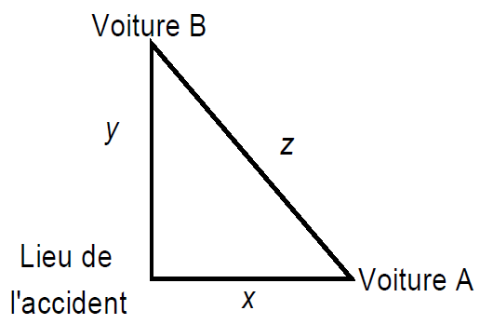

2. Infos
$$\frac{dx}{dt}=-54\frac{\text{km}}{\text{h}}$$
$$\frac{dy}{dt}=-81 \text{km}/\text{h}$$
On cherche
$${\left.\frac{dz}{dt}\right|}_{\begin{matrix}x=0,3 \\ y=0,4\end{matrix}}$$

3. Équation
$$x^{2}+y^{2}=z^{2}$$

4. Dérivation
$$\frac{d}{dt}\left(x^{2}+y^{2}\right)=\frac{d}{dt}\left(z^{2}\right)$$
$$⟹2x⋅\frac{dx}{dt}+2y⋅\frac{dy}{dt}=2z⋅\frac{dz}{dt}$$
$$⟹\frac{dz}{dt}=\frac{1}{z}⋅\left(x⋅\frac{dx}{dt}+y⋅\frac{dy}{dt}\right)$$

5. Taux cherché
Lorsque $x=0,3$ et $y=0,4$, on a
$$z^{2}={0,3}^{2}+{0,4}^{2}=0,25$$
$$⟹z=0,5 \text{ou} z=-0,5$$
Ainsi,
$${\left.\frac{dz}{dt}\right|}_{\begin{matrix}x=0,3 \\ y=0,4\end{matrix}}={\left.\left(\frac{1}{z}⋅\left(x⋅\frac{dx}{dt}+y⋅\frac{dy}{dt}\right)\right)\right|}_{\begin{matrix}x=0,3 \\ y=0,4\end{matrix}}$$
$$=\frac{1}{0,5}⋅\left(0,3⋅\left(-54\right)+0,4⋅\left(-81\right)\right)$$
$$=-97,2 \text{km}/\text{h}$$

Exercice 4.1 (p.229) : 4.
1. Lire + Variables + Schéma
$t$ : Temps (min)
$θ\left(t\right)$ : Angle formé par les deux côtés égaux (rad) au temps $t$
$P\left(t\right)$ : Périmètre du triangle (cm) au temps $t$
$b\left(t\right)$ : Longueur du côté opposé à l’angle $θ$ (cm) au temps $t$
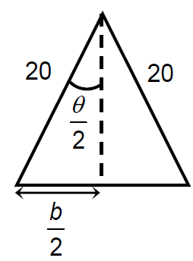

2. Infos
$${\left.\frac{dθ}{dt}\right|}_{θ=π/3}=-π/{180} \text{rad}/\text{min}$$
On cherche
$${\left.\frac{dP}{dt}\right|}_{θ=π/3}$$

3. Équation
Le périmètre est
$$P=20+20+b=40+b$$
Or,
$$\sin\left(θ/2\right)=\frac{b/2}{20}=b/{40}$$
$$⟹b=40⋅\sin\left(θ/2\right)$$
Donc,
$$P=40+40⋅\sin\left(θ/2\right)$$

4. Dérivation
$$\frac{dP}{dt}=\frac{d}{dt}\left(40+40⋅\sin\left(θ/2\right)\right) \\ =40⋅\frac{d}{dt}\left(\sin\left(θ/2\right)\right) \\ =40⋅\cos\left(θ/2\right)⋅\frac{d}{dt}\left(θ/2\right) \\ =20⋅\cos\left(θ/2\right)⋅\frac{dθ}{dt}$$

5. Taux cherché
Lorsque $θ=π/3$, on a
$${\left.\frac{dP}{dt}\right|}_{θ=π/3}={\left.\left(20⋅\cos\left(θ/2\right)⋅\frac{dθ}{dt}\right)\right|}_{θ=π/3}$$
$$=20⋅\cos\left(π/6\right)⋅\left(-\frac{π}{180}\right)$$
$$=20⋅\frac{\sqrt{3}}{2}⋅\left(-\frac{π}{180}\right)$$
$$=-\frac{\sqrt{3}π}{18}≈-0,30 \text{cm}/\text{min}$$

Exercice 4.1 (p.250) : 5.
1. Lire + Variables + schéma
$t$ : Temps (s)
$r\left(t\right)$ : Rayon de la surface de l’eau (cm) au temps $t$
$h\left(t\right)$ : Hauteur de l’eau (cm) au temps $t$
$V\left(t\right)$ : Volume de l’eau (cm³) au temps $t$
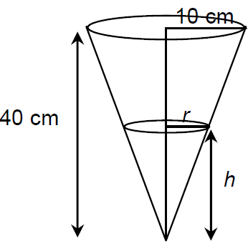

2. Infos
$$\frac{dV}{dt}=4 {\text{cm}}^{3}/\text{s}$$
On cherche
$${\left.\frac{dh}{dt}\right|}_{h=16}$$

3. Équation
Selon une comparaison de triangles semblables, on a
$$\frac{r}{h}=\frac{10}{40}⟹r=\frac{h}{4}$$
Ainsi,
$$V=\frac{πr^{2}h}{3}=\frac{π{\left(h/4\right)}^{2}h}{3}=\frac{πh^{3}}{48}$$

4. Dérivation
$$\frac{dV}{dt}=\frac{d}{dt}\left(\frac{πh^{3}}{48}\right)=\frac{πh^{2}}{16}⋅\frac{dh}{dt}$$
$$⟹\frac{dh}{dt}=\frac{16}{πh^{2}}⋅\frac{dV}{dt}$$

5. Taux cherché
$${\left.\frac{dh}{dt}\right|}_{h=16}={\left.\left(\frac{16}{πh^{2}}⋅\frac{dV}{dt}\right)\right|}_{h=16}$$
$$=\frac{16}{π⋅{16}^{2}}⋅4=\frac{1}{4π}≈0,08 \text{cm}/\text{s}$$

